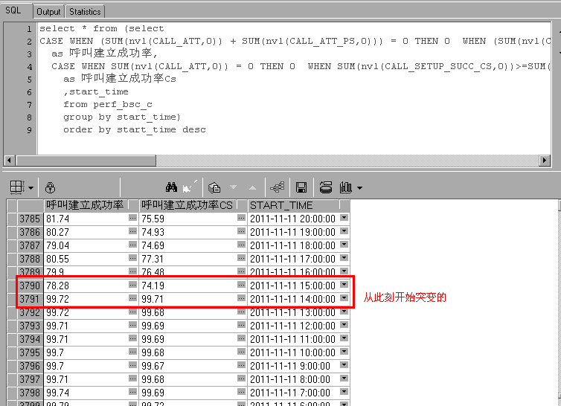

图一

图一对应的SQL语句：

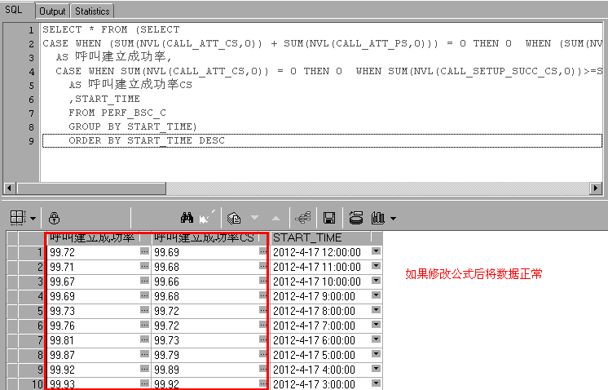

图二

图二对应的SQL语句：